TECHNISCHE CURSUS

MIRA Backend
  - Van HTTP-request tot beveiligde database en private bestandsopslag

Een codegerichte handleiding bij de volledige ASP.NET Core-backend: Identity, cookies, antiforgery, controllers, DTO's, AutoMapper, repositories, EF Core TPT, SQL-constraints, uploads, gebruikersisolatie en integratietests.
Codebasis: 4 augustus 2026
ASP.NET Core 10 | EF Core 10 | SQL Server | Angular-client

Inhoud
Klik op een hoofdstuk om er rechtstreeks naartoe te springen. De Word-navigatiekolom werkt daarnaast via de echte Heading-stijlen.
01 Leeswijzer en eindresultaat
02 Architectuur van de solution
03 Van HTTP-request naar controller
04 Program.cs volledig ontleed
05 ASP.NET Core Identity van binnenuit
06 Registratie, login, me en logout
07 Antiforgery en CSRF stap voor stap
08 Domain entities en gedeelde basisklasse
09 EF Core, TPT, relaties en migrations
10 DTO-validatie en AutoMapper
11 Repositories, tracking en gebruikersisolatie
12 De gewone CRUD-controllers
13 Documenten, koppelingen en private opslag
14 Dashboard-readmodel
15 Statuscodes, fouten en speciale gevallen
16 Integratietests en uitvoerbare requestflows
17 Bewuste grenzen en volgende productiestappen
18 Functie- en begrippenreferentie

Leeswijzer en eindresultaat
Terug naar inhoud
Deze cursus beschrijft de backend zoals hij nu in de repository staat. Het doel is niet alleen weten welke endpoint bestaat, maar begrijpen welke laag verantwoordelijk is, welke code wordt aangeroepen en waarom beveiligingskeuzes nodig zijn.
Eindresultaat: De huidige models Asset, Subscription, Contract, Warranty en Document hebben nu een bruikbare API-flow. Daarnaast levert Dashboard een samenvatting, bewaart DocumentController bestanden privé en bewijzen vier integratietests de kritieke cookie-, antiforgery-, isolatie- en uploadflow.
De term ‘backend klaar’ betekent hier: klaar voor de huidige verticale MVP-scope. Reminder, Insurance en MaintenanceRecord staan in de productvisie, maar nog niet in het huidige datamodel. Er zijn daarom bewust geen lege controllers of half werkende tabellen voor toegevoegd.
Na deze cursus kun je:
- een request van Angular tot SQL Server volgen;
- uitleggen hoe Identity een gebruiker, wachtwoordhash, cookie en claims opbouwt;
- uitleggen waarom cookie-authenticatie antiforgerybescherming nodig heeft;
- een controlleraction lezen en alle directe framework- en repositorycalls plaatsen;
- TPT, navigatie-eigenschappen, foreign keys, delete behavior, indexes en constraints verklaren;
- een veilige documentupload beoordelen en de resterende productierisico's benoemen;
- nieuwe endpoints toevoegen zonder de gebruikersisolatie te doorbreken.

Architectuur van de solution
Terug naar inhoud
MIRA is een monorepo. De Angular-frontend en de .NET-backend worden samen geversioneerd, maar de backend zelf is opgesplitst in projecten met verschillende verantwoordelijkheden. Die grenzen voorkomen dat HTTP-details in het domein terechtkomen of dat entities rechtstreeks het publieke API-contract worden.
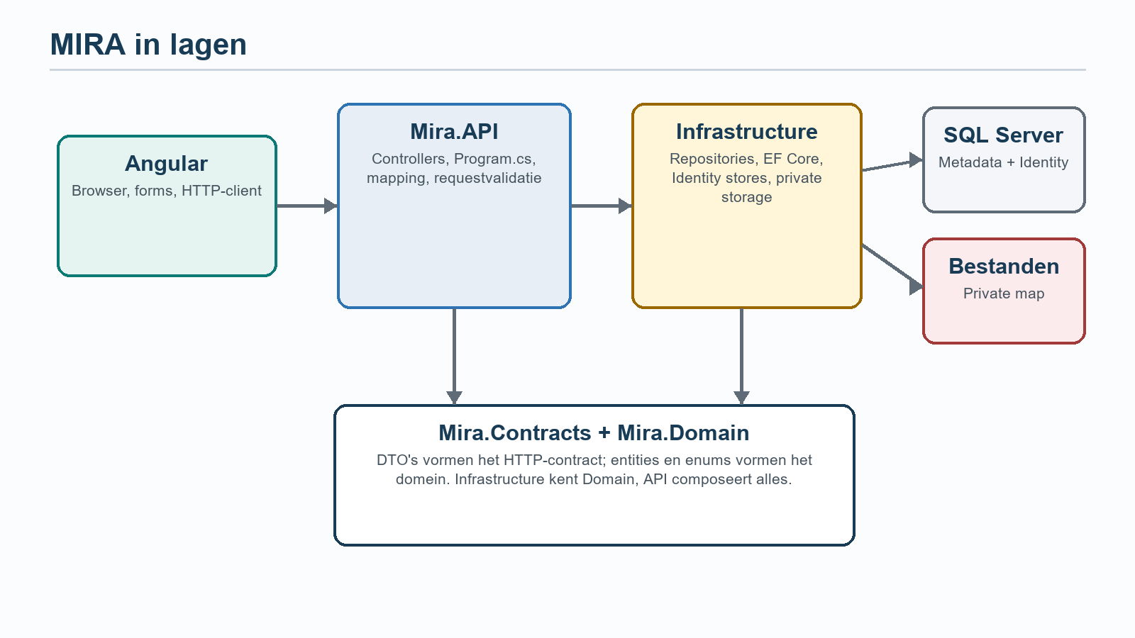
Figuur 1. De lagen en toegestane afhankelijkheden van MIRA.
Project | Verantwoordelijkheid | Mag kennen
Mira.API | HTTP, middleware, controllers, DI, mapping | Contracts, Infrastructure, Shared
Mira.Contracts | Request- en response-DTO's | Geen Domain/Infrastructure
Mira.Domain | Entities, enums en kernvorm van het domein | Geen ASP.NET Core of EF-store
Mira.Infrastructure | EF Core, Identity stores, repositories, bestandsopslag | Domain, Shared
Mira.Shared | Kleine gedeelde types | Zo weinig mogelijk
Mira.API.Tests | End-to-end testhost en beveiligingsflows | API en transitieve dependencies

Belangrijk: Mira.Contracts verwijst niet naar Mira.Domain. Daardoor kiest de API bewust hoe enums en entities worden vertaald. Dat kost soms wat mappingcode, maar voorkomt dat een databasewijziging automatisch een breaking API-change wordt.

Dependency injection als verbindingspunt
De projecten maken elkaar niet zelf aan. Program.cs registreert interfaces en implementaties in de servicecontainer. Wanneer ASP.NET Core bijvoorbeeld DocumentsController bouwt, ziet de container constructorparameters zoals IDocumentRepository en IPrivateFileStorage en levert hij de geregistreerde implementaties.
Voorbeeld uit Program.cs
builder.Services.AddScoped<IDocumentRepository, DocumentRepository>();
builder.Services.AddSingleton<IPrivateFileStorage, LocalPrivateFileStorage>();
builder.Services.AddScoped<IDocumentUploadValidator, DocumentUploadValidator>();
Scoped betekent één instantie per HTTP-request. Dat past bij repositories omdat ook MiraContext scoped is. Singleton betekent één instantie voor de volledige applicatie. LocalPrivateFileStorage bevat geen requestdata en kan daarom veilig singleton zijn. Een singleton mag nooit rechtstreeks een scoped MiraContext vasthouden.

Van HTTP-request naar controller
Terug naar inhoud
Een controlleraction wordt pas uitgevoerd nadat de request door de ASP.NET Core-pipeline is gegaan. De volgorde is functioneel: authenticatie moet eerst een ClaimsPrincipal maken voordat autorisatie en de controller de huidige UserId kunnen controleren.
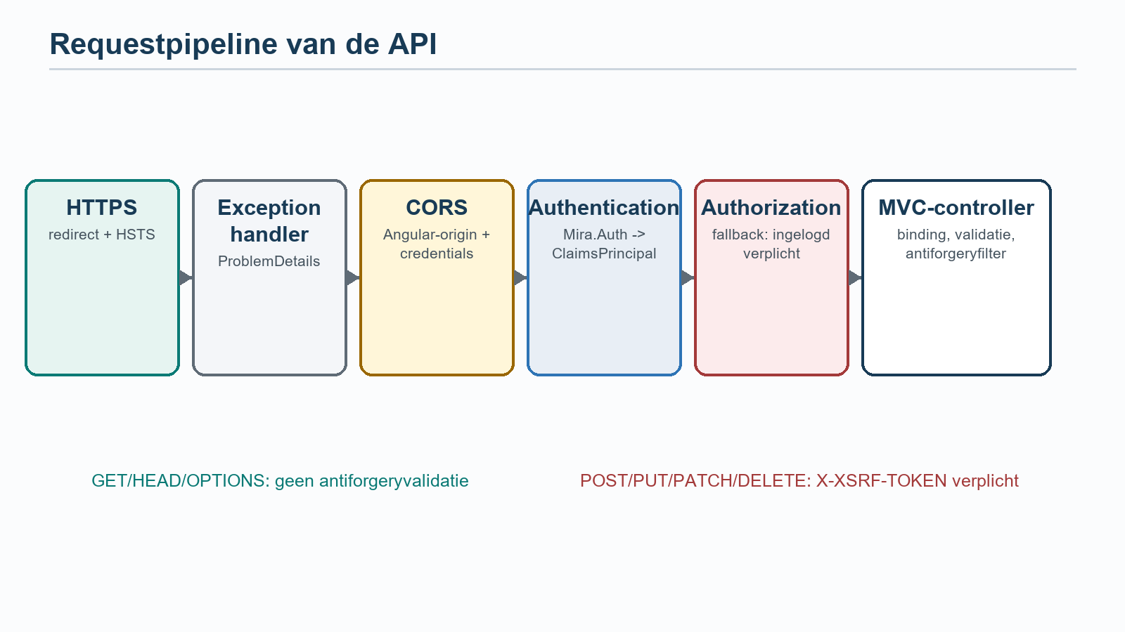
Figuur 2. De middleware- en MVC-stappen vóór een controlleraction.

Wat model binding doet
[ApiController] activeert conventies voor API-controllers. Routewaarden worden naar Guid-parameters gebonden, querystrings naar simpele parameters, JSON naar DTO's en multipart/form-data naar UploadDocumentRequest. Daarna worden DataAnnotations en IValidatableObject uitgevoerd. Bij een fout retourneert ASP.NET Core automatisch een 400-response met ValidationProblemDetails; de action hoeft dan niet te starten.
De :guid-routeconstraint voorkomt dat willekeurige tekst aan de action wordt doorgegeven.
[HttpGet("{id:guid}")]
public async Task<ActionResult<AssetDetailDto>> GetAsset(Guid id)

Veilige versus onveilige HTTP-methodes
Methode | Bedoeling | Antiforgery
GET | Data lezen; hoort geen toestand te wijzigen | Niet gevalideerd
POST | Nieuw record of command | Verplicht
PUT | Volledige wijziging / idempotente relatie | Verplicht
PATCH | Gerichte toestandsovergang | Verplicht
DELETE | Relatie of record verwijderen | Verplicht

Vuistregel: Een GET mag nooit archiveren, uitloggen of een bestand verwijderen. Browsers, proxies en crawlers mogen GET's herhalen. Daarom zijn logout en alle mutaties POST/PUT/PATCH/DELETE en vallen ze onder antiforgeryvalidatie.

Program.cs volledig ontleed
Terug naar inhoud
Program.cs is de composition root: hier wordt configuratie gelezen, worden services geregistreerd en wordt de requestpipeline samengesteld. De file bevat weinig businesslogica, maar bepaalt wel bijna alle runtimegedrag.

1. Builder en verplichte configuratie
var builder = WebApplication.CreateBuilder(args);
var connectionString = builder.Configuration
.GetConnectionString("MiraDatabase")
?? throw new InvalidOperationException(...);
CreateBuilder combineert commandline-argumenten, appsettings.json, omgevingsspecifieke settings, user secrets en environment variables. GetConnectionString leest ConnectionStrings:MiraDatabase. De null-coalescing throw laat de applicatie vroeg en duidelijk falen als een essentiële instelling ontbreekt. Hetzelfde gebeurt voor FrontendOrigin.

2. EF Core en SQL Server
builder.Services.AddDbContext<MiraContext>(options =>
options.UseSqlServer(connectionString));
AddDbContext registreert MiraContext scoped. UseSqlServer selecteert de provider en vertaalt LINQ later naar T-SQL. De connection string staat alleen in developmentconfiguratie of secrets en niet hardcoded in broncode.

3. Identity-opties
Optie | Waarde | Gevolg
RequireUniqueEmail | true | Eén genormaliseerd e-mailadres per account
RequiredLength | 12 | Wachtwoord heeft minstens 12 tekens
Upper/Lower/Digit/Symbol | alle true | Complexiteitsregels worden door UserManager gevalideerd
RequiredUniqueChars | 4 | Herhaling alleen volstaat niet
MaxFailedAccessAttempts | 5 | Vijf foute logins activeren lockout
DefaultLockoutTimeSpan | 15 min | Tijdelijke blokkering
RequireConfirmedEmail | false | Login kan zonder e-mailbevestiging; tijdelijk MVP-besluit

AddEntityFrameworkStores<MiraContext>() vertelt Identity dat gebruikers, rollen, claims en tokens via EF Core in dezelfde database worden bewaard. AddDefaultTokenProviders() registreert cryptografische providers voor onder meer wachtwoordreset, e-mailbevestiging en twee-factorcodes; de huidige controllers gebruiken die flows nog niet.

4. Authenticatiecookie
options.Cookie.Name = "Mira.Auth";
options.Cookie.HttpOnly = true;
options.Cookie.SecurePolicy = CookieSecurePolicy.Always;
options.ExpireTimeSpan = TimeSpan.FromHours(8);
options.SlidingExpiration = true;
HttpOnly verhindert dat normale JavaScriptcode de authenticatiecookie leest. SecurePolicy.Always verstuurt hem alleen via HTTPS. SlidingExpiration vernieuwt de geldigheidsduur wanneer een actieve sessie voldoende oud is. De redirect-events zetten 401 of 403 in plaats van een HTML-loginredirect, wat correct gedrag is voor een JSON-API.
Ontwikkelval: Via http://localhost:5155 kan een Secure-cookie niet worden gezet of teruggestuurd. Gebruik voor de echte authflow https://localhost:7082. De HTTP-profile is nuttig voor eenvoudige publieke GET-tests, niet voor sessieauthenticatie.

5. Fallback-autorisatie
SetFallbackPolicy(new AuthorizationPolicyBuilder().RequireAuthenticatedUser().Build()) betekent dat ieder endpoint standaard een ingelogde gebruiker vereist. Alleen actions met [AllowAnonymous], momenteel register, login en antiforgery, zijn publiek. Dit is veiliger dan op elke nieuwe controller handmatig [Authorize] moeten onthouden.

6. CORS
WithOrigins(frontendOrigin) staat precies de Angular-origin toe. AllowCredentials is noodzakelijk omdat de browser de Mira.Auth- en Mira.Xsrf-cookies moet meesturen. AllowAnyHeader laat onder meer X-XSRF-TOKEN toe. CORS is géén autorisatie: niet-browserclients worden er niet door tegengehouden en daarom blijft elke repositoryquery op UserId filteren.

7. Antiforgery en MVC-filter
AddAntiforgery configureert de headernaam en cookie-eigenschappen. AutoValidateAntiforgeryTokenAttribute wordt globaal aan MVC toegevoegd en valideert automatisch onveilige methodes. [AllowAnonymous] omzeilt alleen autorisatie, niet antiforgery. Daarom hebben ook register en login eerst een token nodig.

8. ProblemDetails en uploadopties
AddProblemDetails levert consistente foutobjecten en voegt traceId toe. DocumentUploadOptions bepaalt de maximale bestandsgrootte. FormOptions.MultipartBodyLengthLimit ligt één megabyte hoger om multipartheaders naast het bestand toe te laten. LocalFileStorageOptions krijgt een absoluut pad dat vanuit ContentRootPath wordt afgeleid.

9. Servicelevensduur
Service | Levensduur | Reden
MiraContext | Scoped | Change tracker hoort bij één request/unit of work
Repositories | Scoped | Gebruiken dezelfde scoped context
DocumentUploadValidator | Scoped | Lichte requestservice; houdt geen globale toestand
LocalPrivateFileStorage | Singleton | Stateless rond één geconfigureerde rootmap
TimeProvider.System | Singleton | Eén klokabstraction, testbaar te vervangen

10. Middlewarevolgorde
Build maakt de app. UseExceptionHandler staat vroeg zodat latere fouten als ProblemDetails eindigen. Swagger draait alleen in development; HSTS alleen buiten development. UseHttpsRedirection komt voor CORS en security. Daarna zetten UseAuthentication en UseAuthorization respectievelijk User en toegangsbeslissingen klaar. MapControllers bouwt de endpointtabel. Run start de server. De partial Program-declaratie maakt WebApplicationFactory-integratietests mogelijk.

ASP.NET Core Identity van binnenuit
Terug naar inhoud
ApplicationUser erft van IdentityUser<Guid> en voegt momenteel geen extra profielvelden toe. De keuze voor Guid is belangrijk: Items.UserId heeft hetzelfde type als AspNetUsers.Id, waardoor ownershiprelaties rechtstreeks en typeveilig zijn.
Mira.Infrastructure/Identity/ApplicationUser.cs
public sealed class ApplicationUser : IdentityUser<Guid>
{
}
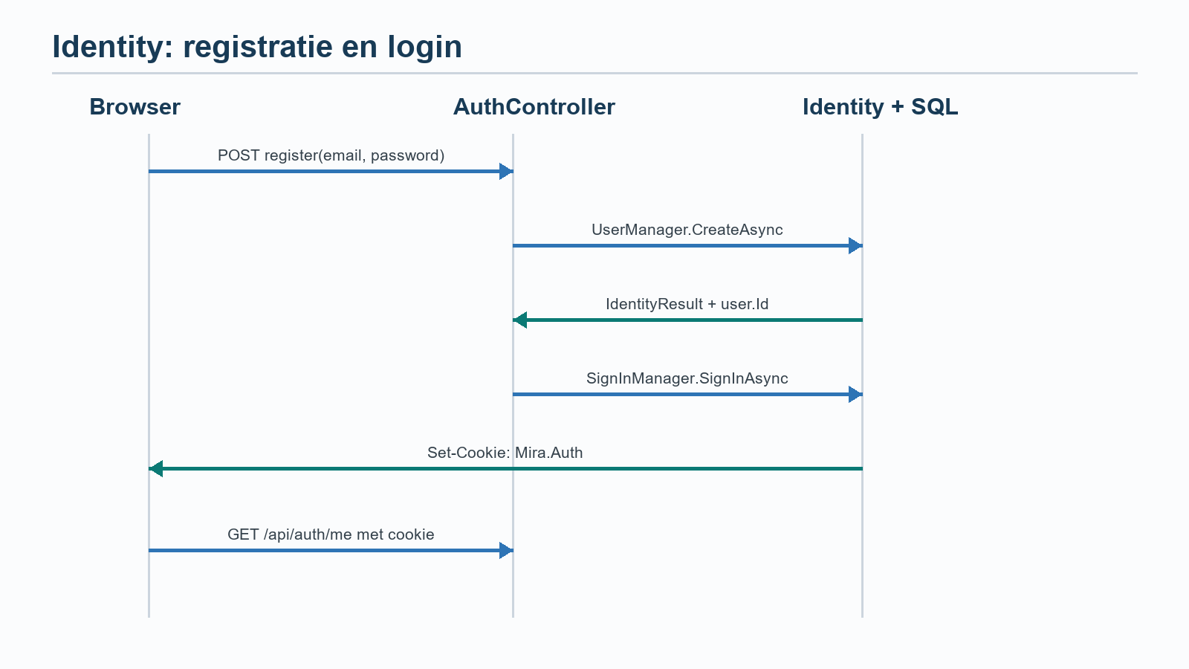
Figuur 3. Identity bewaart de gebruiker en geeft de browser daarna een beveiligde sessiecookie.

Belangrijkste IdentityUser-velden
Veld | Doel
Id | Guid-primary key van de gebruiker
UserName / NormalizedUserName | Loginnaam en geïndexeerde hoofdletteronafhankelijke vorm
Email / NormalizedEmail | E-mailadres en zoekvorm voor FindByEmailAsync
PasswordHash | Gezouten, iteratief afgeleide hash; nooit het platte wachtwoord
SecurityStamp | Maakt bestaande sessies/tokens ongeldig na securitywijzigingen
ConcurrencyStamp | Optimistic-concurrencytoken voor gebruikersupdates
AccessFailedCount / LockoutEnd | Tellen fouten en bewaren lockout-einde
EmailConfirmed / TwoFactorEnabled | Status voor latere bevestigings- en 2FA-flows

Wat UserManager doet
UserManager<ApplicationUser> is de hoge-level gebruikersservice. CreateAsync valideert de gebruiker en het wachtwoord, normaliseert username/e-mail, controleert uniekheid, laat de password hasher een hash maken en laat de EF-store de gebruiker bewaren. FindByEmailAsync zoekt via NormalizedEmail. GetUserAsync(User) leest eerst de NameIdentifier-claim uit de ClaimsPrincipal en haalt daarna de actuele gebruiker uit de store.

Wat SignInManager doet
SignInManager coördineert een login. PasswordSignInAsync zoekt de gebruiker via username, controleert lockout, vergelijkt het aangeleverde wachtwoord via de password hasher en verhoogt bij een fout AccessFailedCount wanneer lockoutOnFailure true is. Bij succes bouwt hij een ClaimsPrincipal en vraagt hij het cookie-authenticatieschema de versleutelde Mira.Auth-cookie uit te geven. SignOutAsync verwijdert de cookie via een verlopen Set-Cookie-header.
Geen plaintext: MIRA slaat het wachtwoord niet versleuteld op en kan het dus ook niet terug ontsleutelen. Identity bewaart een salted password hash. Bij login wordt de invoer opnieuw gehasht met de parameters uit de opgeslagen hash en constant-time vergeleken.

Registratie, login, me en logout
Terug naar inhoud
AuthController gebruikt primary-constructor dependency injection: de parameters userManager en signInManager zijn beschikbaar in alle actions zonder expliciete velden. [ApiController] activeert binding/validatie; [Route("api/auth")] vormt de routeprefix.
Methode | Route | Publiek? | Resultaat
POST | /api/auth/register | Ja + XSRF | Account + sessie; 200 of validationproblem
POST | /api/auth/login | Ja + XSRF | Sessie; 200 of 401
GET | /api/auth/me | Nee | Id en e-mail van huidige gebruiker
POST | /api/auth/logout | Nee + XSRF | Cookie verwijderen; 204

Register regel voor regel
var email = request.Email.Trim();
var user = new ApplicationUser { UserName = email, Email = email };
var result = await userManager.CreateAsync(user, request.Password);
Trim verwijdert accidentele spaties. UserName wordt gelijk aan e-mail omdat PasswordSignInAsync later met e-mail als username werkt. CreateAsync retourneert IdentityResult in plaats van bij gewone validatiefouten een exception te gooien. Bij mislukking groepeert de code IdentityError-objecten op Code en zet ze om naar ValidationProblemDetails. De client krijgt dus bijvoorbeeld PasswordTooShort met één of meer omschrijvingen.
Na succes roept SignInAsync(user, isPersistent: false) het cookie-schema aan. false maakt van de registratiecookie een session cookie: de browser bewaart hem niet bewust over een volledige browsersessie heen. De response bevat alleen AuthenticatedUserDto(Id, Email), nooit PasswordHash, stamps of lockoutvelden.

Login regel voor regel
var result = await signInManager.PasswordSignInAsync(
email, request.Password, request.RememberMe,
lockoutOnFailure: true);
RememberMe bepaalt of de cookie persistent is. lockoutOnFailure verhoogt de foutenteller. Alle mislukkingen krijgen dezelfde Nederlandse 401-melding. Daardoor verraadt login niet of het e-mailadres onbekend, het wachtwoord fout of het account tijdelijk gelockt is. Na succes haalt FindByEmailAsync de gebruiker op om de publieke Id en Email terug te sturen.

Me en logout
Me heeft geen [AllowAnonymous] en valt dus onder de fallbackpolicy. GetUserAsync(User) koppelt de NameIdentifier-claim uit de gevalideerde cookie terug aan AspNetUsers. null resulteert in 401, bijvoorbeeld wanneer de gebruiker intussen verwijderd is. Logout roept SignOutAsync aan en retourneert 204 No Content, omdat er geen responsebody nodig is.
Accountenumeratie: Login gebruikt bewust één generieke foutmelding. Register geeft momenteel wel Identity-validatiefouten terug, waaronder mogelijk een bestaand e-mailadres. Voor een publieke productieapp kun je registratie eveneens generiek maken en via e-mail een bestaande gebruiker waarschuwen.

Waarom MIRA een cookie gebruikt
MIRA is ontworpen als browserapplicatie en gebruikt daarom een versleutelde HttpOnly-authcookie. JavaScript hoeft geen bearer-token te bewaren of handmatig aan iedere request toe te voegen. De server kan de sessie via Identity opnieuw opbouwen en de browser past cookieverval en het Secure/SameSite-beleid toe. De prijs van automatisch meesturen is dat iedere state-changing request antiforgery nodig heeft.
Eigenschap | Cookie in MIRA | Bearer-token in browseropslag
Beschikbaarheid voor JavaScript | Nee door HttpOnly | Ja; nodig om Authorization-header te vullen
Automatisch meegestuurd | Ja, binnen cookiebeleid | Nee
Belangrijkste browserrisico | CSRF; daarom antiforgery | Tokendiefstal bij XSS
Huidige keuze | Past bij first-party Angular + API | Niet nodig voor de huidige architectuur

Antiforgery en CSRF stap voor stap
Terug naar inhoud
Cookie-authenticatie is ergonomisch omdat de browser Mira.Auth automatisch meestuurt. Precies dat automatische gedrag creëert CSRF-risico: een kwaadaardige website kan de browser van een ingelogde gebruiker een POST naar MIRA laten sturen. De aanvaller kan de authcookie niet lezen, maar hoeft dat zonder extra verdediging ook niet.
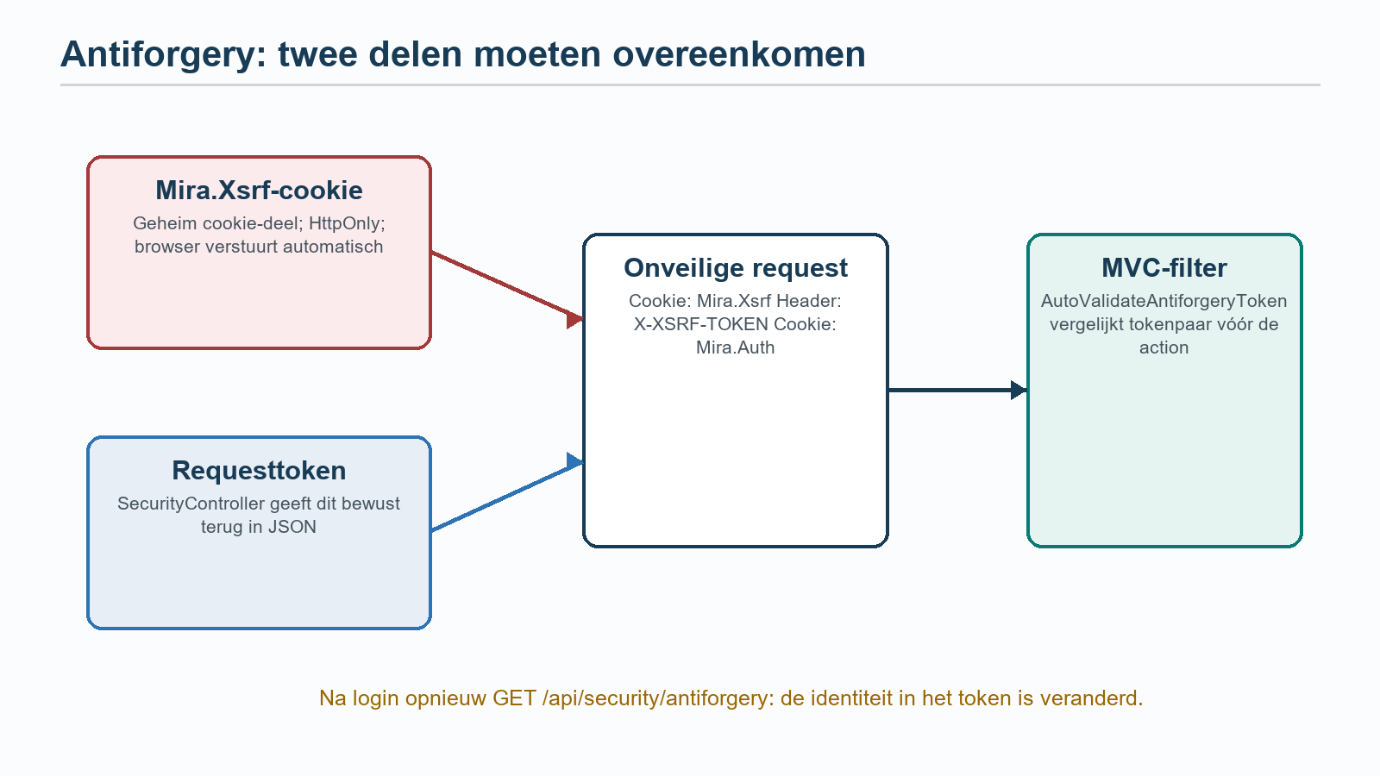
Figuur 4. De server accepteert een onveilige request alleen wanneer cookie- en requesttoken bij elkaar horen.

SecurityController
var tokens = antiforgery.GetAndStoreTokens(HttpContext);
return Ok(new { token = tokens.RequestToken });
GetAndStoreTokens maakt een tokenpaar. Het cookie-deel wordt als Mira.Xsrf opgeslagen en is HttpOnly. Het requestdeel wordt in JSON teruggestuurd omdat Angular het HttpOnly-cookie niet mag lezen. Bij elke POST/PUT/PATCH/DELETE stuurt Angular dit requesttoken in de X-XSRF-TOKEN-header en verstuurt de browser het cookie-deel automatisch. De globale MVC-filter vergelijkt beide delen vóór de action.

Volledige browserflow
- Angular doet GET /api/security/antiforgery met credentials en bewaart het JSON-token alleen in geheugen.
- De server zet of hergebruikt Mira.Xsrf. De response is no-store zodat caches het token niet bewaren.
- Angular doet POST /api/auth/login of register met X-XSRF-TOKEN en cookies.
- Na succesvolle auth zet Identity Mira.Auth. De identiteit verandert van anonymous naar de gebruiker.
- Angular haalt onmiddellijk opnieuw een antiforgerytoken op. Een requesttoken is aan de huidige identiteit gebonden.
- Verdere onveilige requests sturen de vernieuwde header plus beide cookies met withCredentials: true.
Vaak gemaakte fout: [AllowAnonymous] betekent niet ‘zonder antiforgery’. Login en registratie wijzigen servertoestand en worden door de globale filter beschermd. Zonder voorafgaande GET /api/security/antiforgery antwoordt MIRA met 400; een integratietest bewijst dit expliciet.

SameSite, Secure en CORS
In development gebruikt MIRA SameSite=None omdat Angular en de HTTPS-API verschillende origins hebben; None vereist Secure. In production staat SameSite=Lax, wat extra browserbescherming geeft wanneer frontend en API same-site worden gehost. CORS AllowCredentials en Angular withCredentials zijn nodig, maar vervangen het tokenpaar niet.

Domain entities en gedeelde basisklasse
Terug naar inhoud
Item is abstract en bundelt eigenschappen die ieder betekenisvol archiefitem nodig heeft. Abstract betekent dat er nooit alleen een Item wordt aangemaakt: het runtimeobject is altijd Asset, Document, Warranty, Contract of Subscription.
public abstract class Item
{
public Guid Id { get; set; } = Guid.NewGuid();
public required Guid UserId { get; set; }
public required string Name { get; set; }
public ItemStatus Status { get; set; } = ItemStatus.Active;
public DateTimeOffset CreatedAt { get; set; } = DateTimeOffset.UtcNow;
public ICollection<ItemDocument> DocumentLinks { get; set; } = [];
}

Gedeelde velden
Veld | Betekenis en regel
Id | Nieuwe Guid aan de applicatiekant; route- en primary key
UserId | Verplichte eigenaar; elke query filtert hierop
Name | Verplicht, maximaal 200 tekens
Description | Optioneel, maximaal 2.000 tekens
Status | Draft/Active/Inactive/Expired/Completed/Cancelled/Archived
CreatedAt | UTC-moment bij creatie
UpdatedAt | UTC-moment van laatste wijziging; null zolang nooit gewijzigd
ArchivedAt | UTC-moment waarop soft archive plaatsvond
DocumentLinks | Navigatie naar ItemDocument-koppelingen waarbij dit item het doel is

Asset
Asset bewaart merk, model, serienummer, aankoopdatum en -prijs, verkoper, locatie en actuele waarde. PurchasePrice en CurrentValue zijn decimal(18,2), geschikt voor geld zonder binary floating-pointfouten. De Warranties-collectie vormt de inverse navigatie van Warranty.Asset.

Warranty
Warranty heeft Provider, StartsOn, EndsOn, type, voorwaarden en claiminstructies. AssetId is verplicht. StartsOn en EndsOn zijn DateOnly: een garantie-einddatum heeft geen tijdzone of uur nodig. De API en SQL-constraint eisen EndsOn >= StartsOn.

Contract en Subscription
Contract bevat contractpartij, nummer, looptijd, opzegtermijn/deadline, automatische verlenging, kost en optionele BillingFrequency. Subscription bevat provider, prijs, facturatiefrequentie, trial- en facturatiedatums, betaalmethode en activiteit. ContractId is optioneel: een abonnement kan zonder apart contract bestaan. Eén contract kan meerdere subscriptions hebben.

Document en ItemDocument
Document bevat alleen metadata: type, oorspronkelijke bestandsnaam, private StorageKey, door de server bepaalde MIME-type, bestandsgrootte, SHA-256-checksum, uitgifte/vervaldatum en uitgever. De bytes staan nooit in SQL. ItemDocument is de many-to-many-koppeling met samengestelde sleutel ItemId + DocumentId, plus Role en LinkedAt. Roles zijn Attachment, PrimaryImage en GalleryImage.

Enums als gecontroleerde woordenlijst
ItemStatus, DocumentType, ItemDocumentRole en BillingFrequency vermijden vrije tekst voor vaste concepten. EF Core bewaart ze als strings, zodat SQL leesbaar blijft. DTO's gebruiken eveneens strings, maar AllowedValues verhindert onbekende waarden vóór Enum.Parse wordt uitgevoerd.

EF Core, TPT, relaties en migrations
Terug naar inhoud
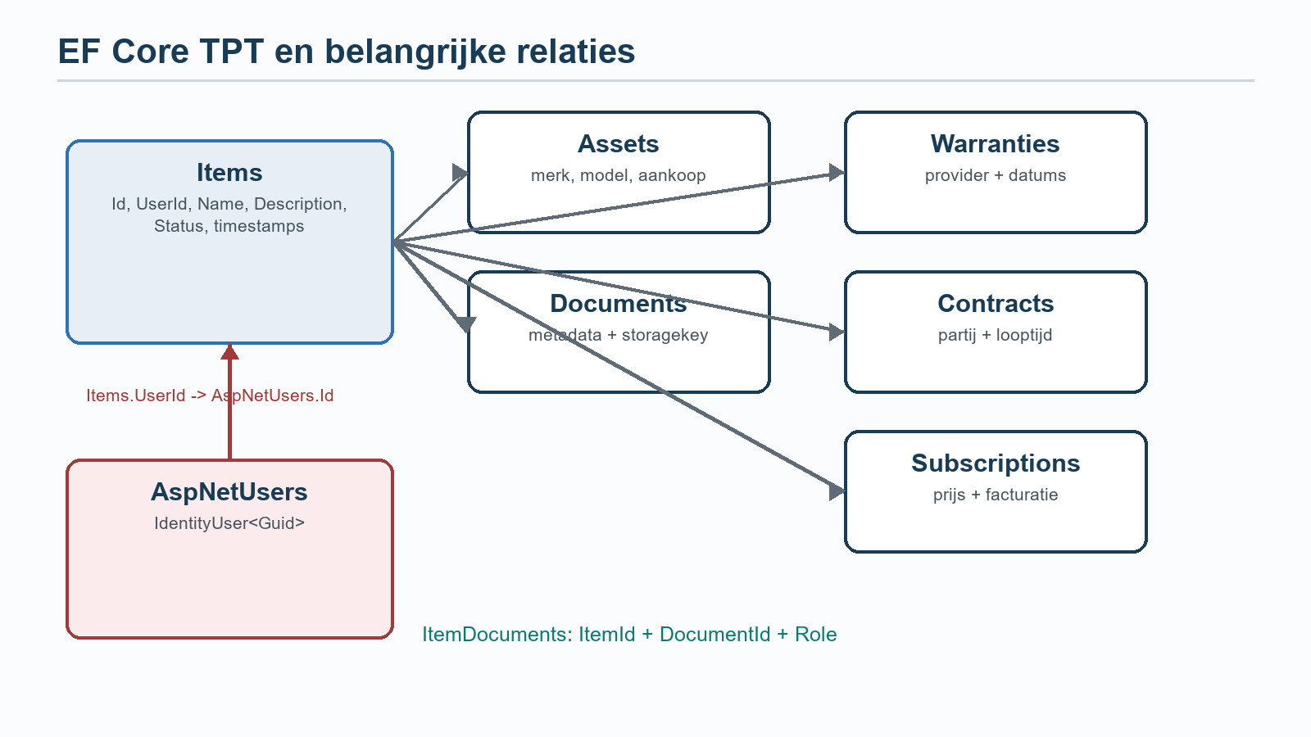
Figuur 5. TPT bewaart gedeelde Item-data en concrete velden in aparte tabellen met dezelfde Id.

MiraContext erft van IdentityDbContext
MiraContext : IdentityDbContext<ApplicationUser, IdentityRole<Guid>, Guid> betekent dat één DbContext zowel domeintabellen als alle AspNet*-tabellen beheert. base.OnModelCreating(modelBuilder) moet eerst worden aangeroepen; zonder die call ontbreken de Identity-mappings.

Table-per-Type stap voor stap
UseTptMappingStrategy() zet Item in Items en ieder subtype in een eigen tabel. Een Asset met Id X heeft één rij in Items en één rij in Assets, beide met Id X. EF voegt die rijen bij het materialiseren samen tot één Asset-object. Een query op Items kan alle subtypes teruggeven; een query op Assets joint alleen Items en Assets. Het voordeel is één betrouwbare foreign key naar elk Item. Het nadeel is dat polymorfe queries meerdere joins kunnen vragen.

Value conversions
HasConversion<string>() bewaart enumwaarden als tekst. HasMaxLength begrenst de SQL-kolom. Dit is leesbaarder en stabieler dan nummers, maar een enumwaarde hernoemen vereist een datamigration omdat bestaande tekstwaarden anders niet meer parsebaar zijn.

Relaties en delete behavior
Relatie | Delete behavior | Waarom
Item -> ApplicationUser | Restrict | Geen account verwijderen zolang items bestaan zonder bewuste dataflow
ItemDocument.Item -> Item | Cascade | Bij itemverwijdering verdwijnen zijn koppelingen
ItemDocument.Document -> Document | Restrict | Document mag niet verdwijnen terwijl links blijven bestaan
Warranty -> Asset | Restrict | Asset met garanties niet per ongeluk hard verwijderen
Subscription -> Contract | NoAction | Vermijdt cascadepaden; applicatie beheert de relatie

Indexes
Indexes ondersteunen de querypatronen: UserId en (UserId, Status) voor isolatie/lijsten; SerialNumber, ExpiresOn, EndsOn, CancellationDeadline en NextBillingDate voor zoeken en dashboard; Checksum voor duplicaatdetectie; StorageKey uniek voor de fysieke referentie. De gefilterde unieke index op (ItemId, Role) waar Role = PrimaryImage garandeert ook bij gelijktijdige requests maximaal één hoofdafbeelding.

Check constraints
DataAnnotations beschermen normale API-input; SQL-checkconstraints beschermen de database ook tegen imports, bugs of andere applicaties. MIRA controleert onder meer niet-negatieve geldbedragen, positieve bestandsgrootte, logische datumreeksen, positieve verlengingsperioden en ItemId != DocumentId. De migration AddDocumentAndDateConstraints voegt de nieuwste datumregels en unieke StorageKey-index toe.
Migration versus database: Een migrationbestand beschrijft de schemawijziging, maar past hem niet automatisch toe. Voer lokaal of in deployment expliciet dotnet ef database update uit nadat bestaande data aan de nieuwe constraints is gecontroleerd.

DTO-validatie en AutoMapper
Terug naar inhoud
Entities zijn interne persistencemodellen. DTO's zijn het publieke HTTP-contract. Daardoor kan Document.StorageKey intern blijven en ziet de client alleen veilige metadata. Create- en Update-DTO's bevatten validatie; Summary-DTO's zijn compact voor lijsten; Detail-DTO's bevatten de volledige view.

DataAnnotations
Attribuut | Wat ASP.NET Core controleert
[Required] | Waarde moet aanwezig en voor strings niet leeg zijn
[MaxLength(n)] | Begrenst strings vóór EF/SQL
[Range(min,max)] | Geldbedragen en dagen blijven niet-negatief
[EmailAddress] | Basale e-mailvorm bij register/login
[AllowedValues(...)] | Alleen bekende enumstrings passeren
IValidatableObject | Regels over meerdere velden, zoals EndsOn >= StartsOn

Cross-fieldvalidatie in Warranty-DTO's
public IEnumerable<ValidationResult> Validate(ValidationContext context)
{
if (EndsOn < StartsOn)
yield return new ValidationResult(
"EndsOn mag niet vóór StartsOn liggen.",
[nameof(EndsOn)]);
}

AutoMapper-profielen
AddAutoMapper scant de assembly van AssetProfile en vindt ook ContractProfile, SubscriptionProfile, WarrantyProfile en DocumentProfile. CreateMap<Entity, Dto> vertaalt responses. ForCtorParam is nodig omdat record-DTO's constructorparameters hebben en Status of enumfrequentie als string verwachten.
CreateMap<Warranty, WarrantyDetailDto>()
.ForCtorParam(nameof(WarrantyDetailDto.AssetName),
o => o.MapFrom(w => w.Asset!.Name))
.ForCtorParam(nameof(WarrantyDetailDto.Status),
o => o.MapFrom(w => w.Status.ToString()));
CreateMap<UpdateDto, Entity> wordt met _mapper.Map(dto, trackedEntity) uitgevoerd. Dat is anders dan _mapper.Map<Entity>(dto): de eerste variant wijzigt het bestaande, door EF gevolgde object; de tweede zou een nieuw object maken en tracking/concurrency lastiger maken. UserId, Id, CreatedAt, StorageKey en andere servervelden staan niet in update-DTO's en worden dus niet door de client overschreven.
Enum.Parse: De mappings gebruiken Enum.Parse voor geldige strings. Dat lijkt riskant, maar [AllowedValues] heeft de request al afgewezen vóór de action. Voor querystrings gebruikt DocumentsController defensief Enum.TryParse + Enum.IsDefined omdat daar geen DTO-attribuut rond zit.

Mappingchecklist per endpoint
- Create: map alleen invoervelden en vul UserId, Id en timestamps server-side.
- Update: map naar de bestaande tracked entity zodat route-Id en ownership niet kunnen veranderen.
- Detail: laad vereiste navigaties voordat AssetName, ContractName of links worden gemapt.
- Response: stuur alleen een DTO terug; interne StorageKey, PasswordHash en navigatiegrafen blijven verborgen.
- Enum en datums: valideer eerst het requestcontract en laat SQL-constraints de invariant als tweede laag bewaken.
Een mappingprofiel vervangt geen autorisatie of validatie. AutoMapper vertaalt objectvormen; de controller en repository bepalen welke bron mag worden gelezen en welke doelentity mag worden gewijzigd. Die verantwoordelijkheden blijven bewust gescheiden.

Repositories, tracking en gebruikersisolatie
Terug naar inhoud
Controllers formuleren HTTP-gedrag; repositories formuleren databasequeries. De cruciale beveiligingsregel staat in iedere readquery: zowel record-Id als UserId moeten overeenkomen. Een Guid alleen is nooit voldoende autorisatie.
Ownershipfilter in AssetRepository
return await _context.Assets.FirstOrDefaultAsync(asset =>
asset.Id == assetId && asset.UserId == userId);

ClaimsPrincipal naar Guid
Identity zet de user-Id in ClaimTypes.NameIdentifier. User.FindFirstValue leest de tekstwaarde; Guid.TryParse zet hem veilig om. Mislukt dit ondanks de fallbackpolicy, dan antwoordt de controller 401. Nieuwe controllers centraliseren dit in een private helper; bestaande controllers tonen dezelfde stappen inline.

Tracking versus AsNoTracking
Get-lijsten gebruiken AsNoTracking omdat ze alleen lezen. EF hoeft dan geen originele waarden en objectidentiteit in de change tracker te bewaren. Een detailrecord dat later wordt gewijzigd wordt wél tracked geladen. Na _mapper.Map ziet SaveChangesAsync welke properties veranderd zijn en genereert EF een UPDATE.

Belangrijke LINQ/EF-methodes
Methode | Gedrag
Where | Voegt SQL-WHERE-filter toe; voert nog niets uit
Include / ThenInclude | Laadt navigaties zoals Warranty.Asset of Document.ItemLinks.Item
AnyAsync | Efficiënte SQL EXISTS voor bestaan/constraintcheck
FirstOrDefaultAsync | Eén match of null; gebruikt voor detail + ownership
ToListAsync | Voert de samengestelde query uit en materialiseert de lijst
OrderBy / ThenBy | Deterministische sortering in SQL
SaveChangesAsync | Bepaalt INSERT/UPDATE/DELETE en voert ze transactioneel in SQL uit

Waarom 404 bij andermans Id
Wanneer gebruiker B de Id van gebruiker A probeert, vindt de gecombineerde query niets en volgt 404. Een 403 zou bevestigen dat het record bestaat. 404 vermindert objectenumeratie en houdt ‘bestaat niet’ en ‘niet van jou’ bewust ononderscheidbaar. De integratietest UsersCannotReadEachOthersAssets maakt twee echte sessies en bewijst dit gedrag.
DbContext-concurrency: Voer geen meerdere EF Core-queries tegelijk uit op dezelfde scoped MiraContext met Task.WhenAll. DbContext is niet thread-safe. DashboardRepository voert zijn tellingen en lijsten daarom sequentieel uit.

SaveChanges als unit of work
Alle tracked wijzigingen in één MiraContext worden bij SaveChangesAsync als één unit of work verwerkt. EF detecteert de state van iedere entity, ordent afhankelijke INSERTs en DELETEs en gebruikt voor een gewone relationele save automatisch een transactie. Bij een fout wordt die database-transactie teruggedraaid. Bestandsopslag valt daar niet onder; DocumentsController gebruikt daarvoor expliciete compensatie.
Eén context, één gevolgde wijzigingsset, één databasecommit
var entity = await repository.GetAsync(userId, id); // tracked
_mapper.Map(request, entity); // state wordt Modified
entity.UpdatedAt = DateTime.UtcNow;
await repository.SaveChangesAsync(cancellationToken);
CancellationToken wordt tot in EF doorgegeven zodat afgebroken HTTP-requests onnodig databasewerk kunnen stoppen. Na een reeds geslaagde databasecommit gebruikt noodzakelijke bestandscleanup bewust geen geannuleerde requesttoken meer.

De gewone CRUD-controllers
Terug naar inhoud
AssetsController, ContractsController, SubscriptionsController en WarrantiesController volgen hetzelfde leesbare patroon. Eerst wordt de UserId uit claims gehaald, daarna wordt via een repository gelezen of geschreven, AutoMapper vertaalt en de action kiest een HTTP-status.

Het standaard createpatroon
var entity = _mapper.Map<Asset>(createAssetDto);
entity.UserId = userId; // server authority
_assetRepository.AddAsset(entity);
var saved = await _assetRepository.SaveChangesAsync();
return CreatedAtAction(nameof(GetAsset), new { id = entity.Id }, dto);
UserId wordt nooit uit de requestbody overgenomen. Add markeert de entity als Added; SaveChangesAsync voert INSERTs uit. CreatedAtAction retourneert 201 en maakt een Location-header die naar de detailaction wijst. Dit is preciezer dan 200 voor een nieuw resource.

Het standaard updatepatroon
GetEntityAsync(userId,id) doet tegelijk ownershipcontrole en laadt tracked. null wordt 404. _mapper.Map(updateDto, entity) wijzigt de toegestane velden. UpdatedAt krijgt UTC now; SaveChangesAsync schrijft. De Id in de route blijft leidend en kan niet via JSON worden vervangen.

Archiveren en herstellen
PATCH /archive zet Status=Archived, ArchivedAt en UpdatedAt op hetzelfde moment. PATCH /restore zet Status=Active, ArchivedAt=null en vernieuwt UpdatedAt. Beide actions zijn idempotent: nogmaals archiveren of herstellen retourneert het huidige DTO zonder nieuwe write. Lijstendpoints verbergen Archived standaard; includeArchived=true toont ze.

AssetsController
Methode | Route | Werking
GET | /api/assets?includeArchived=false | Lijst op naam, alleen huidige gebruiker
GET | /api/assets/{id} | Detail of 404
POST | /api/assets | Maakt asset; 201 + Location
PUT | /api/assets/{id} | Volledige wijziging
PATCH | /api/assets/{id}/archive | Soft archive
PATCH | /api/assets/{id}/restore | Herstellen als Active

ContractsController
De contractflow is dezelfde CRUD-vorm, met datum- en geldvalidatie in DTO/SQL. ContractProfile vertaalt een nullable BillingFrequency: null blijft null; een waarde wordt een enumstring. GetContracts sorteert op Name en verbergt Archived.

SubscriptionsController
Subscription heeft een speciaal relatiegeval: ContractId is optioneel. Bij create en update roept de controller ContractExistsAsync(userId, contractId) aan. Een contract van een andere gebruiker telt als niet bestaand. Pas daarna mapt hij de subscription. Hiermee kan de database nooit via de API een cross-user ContractId krijgen.

WarrantiesController
Warranty vereist altijd een AssetId. De controller haalt de asset met dezelfde UserId op, geeft een ValidationProblem bij een onbekende asset en 409 wanneer de asset gearchiveerd is. Bij update zet hij niet alleen AssetId maar ook de Asset-navigatie op het nieuw geladen object, zodat WarrantyDetailDto onmiddellijk de juiste AssetName bevat.
Methode | Route | Speciaal
GET | /api/warranties?assetId={id} | Optioneel filter per asset
GET | /api/warranties/{id} | Include Asset voor AssetName
POST | /api/warranties | Asset moet bestaan, van gebruiker zijn en niet archived zijn
PUT | /api/warranties/{id} | Mag naar een andere eigen actieve asset verhuizen
PATCH | .../archive of .../restore | Idempotente statusovergang

Documenten, koppelingen en private opslag
Terug naar inhoud
Documenten zijn het meest securitygevoelige onderdeel. Een relationele rij bevat betekenis en metadata; de bytes staan in een private map zonder StaticFiles-middleware of voorspelbare publieke URL. Iedere download gaat opnieuw door cookie-authenticatie en ownershipfiltering.
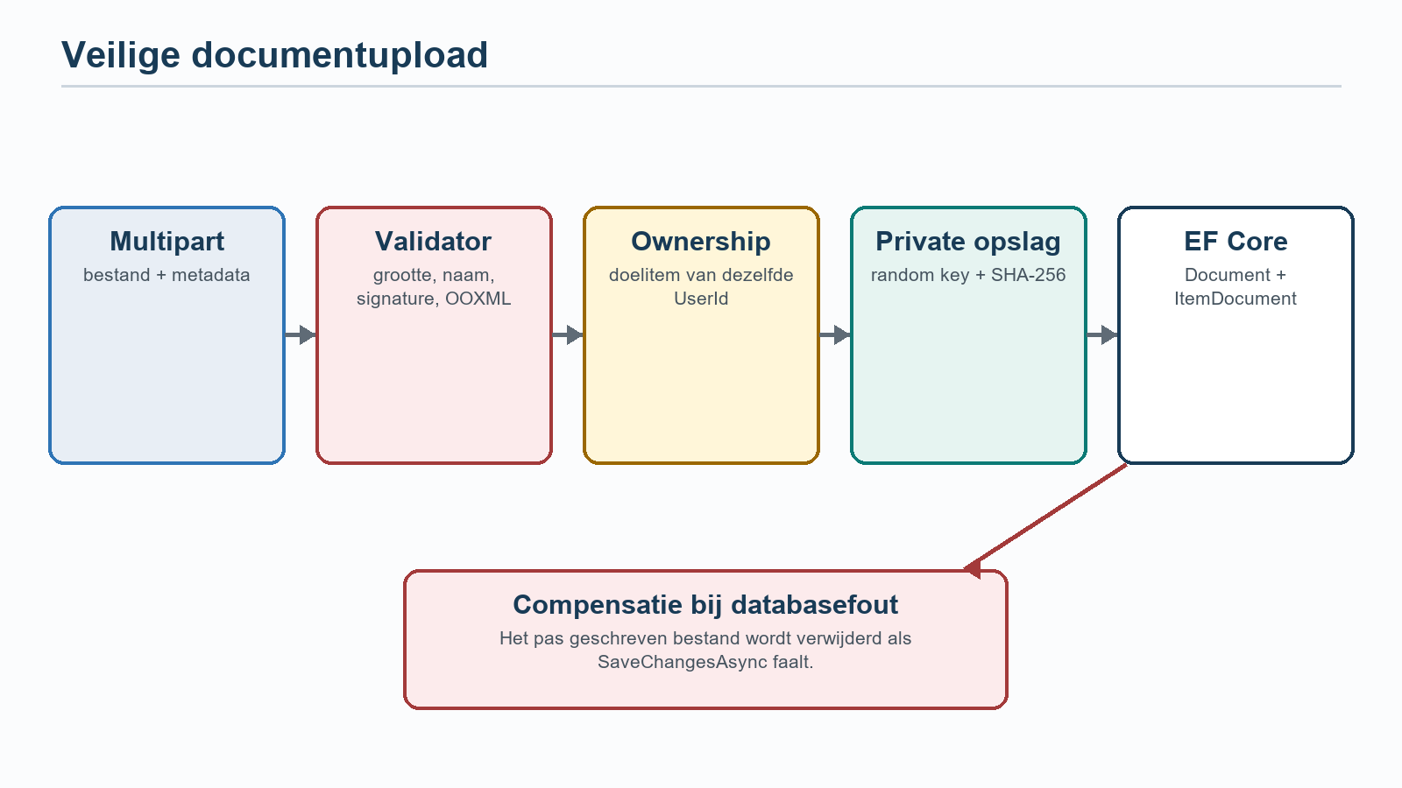
Figuur 6. Upload valideert eerst, schrijft daarna privé en commit ten slotte metadata en relatie.

Endpointoverzicht
Methode | Route | Doel
GET | /api/documents | Lijst; filters search, documentType, itemId, includeArchived
GET | /api/documents/{id} | Veilige metadata + links
GET | /api/documents/{id}/download | Private stream met attachmentheader
POST | /api/documents | multipart upload, optioneel direct koppelen
PUT | /api/documents/{id} | Alleen metadata wijzigen; bestand blijft gelijk
PUT | /api/documents/{docId}/links/{itemId} | Link maken of rol idempotent wijzigen
DELETE | /api/documents/{docId}/links/{itemId} | Alleen relatie verwijderen
PATCH | /api/documents/{id}/archive | Metadata soft archiveren
PATCH | /api/documents/{id}/restore | Metadata herstellen
DELETE | /api/documents/{id} | Permanent; alleen wanneer archived

UploadDocumentRequest
De request is multipart/form-data omdat hij IFormFile plus tekstvelden bevat. Name is optioneel en valt terug op de bestandsnaam zonder extensie. DocumentType en Role hebben AllowedValues. IssuedOn/ExpiresOn worden samen gevalideerd. ItemId is optioneel: een document mag eerst los in het archief bestaan.

DocumentUploadValidator
De validator vertrouwt ContentType van de browser niet. Hij sanitizet de bestandsnaam, haalt een toegestane extensie op en bepaalt zelf het canonical MIME-type. PDF, PNG, JPEG en WebP krijgen magic-bytecontroles. DOCX en XLSX worden als ZIP geopend en moeten [Content_Types].xml plus respectievelijk word/ of xl/ bevatten. TXT mag in de eerste bytes geen nulbyte bevatten. HTML, SVG, scripts, executables en onbekende extensies worden geweigerd.
Extensie | Server-MIME | Inhoudscontrole
.pdf | application/pdf | %PDF-
.png | image/png | 8-byte PNG-signature
.jpg/.jpeg | image/jpeg | FF D8 FF
.webp | image/webp | RIFF + WEBP
.docx | OOXML Word | geldige ZIP + [Content_Types].xml + word/
.xlsx | OOXML Excel | geldige ZIP + [Content_Types].xml + xl/
.txt | text/plain | niet leeg, geen vroege nulbyte

LocalPrivateFileStorage
SaveAsync maakt een key zoals 2026/08/{random-guid}.pdf. De oorspronkelijke bestandsnaam wordt dus nooit een pad. ResolveStoragePath combineert de key met de geconfigureerde root, normaliseert via Path.GetFullPath en weigert elk resultaat buiten die root. Dit blokkeert ../-path traversal. Tijdens streaming telt de service werkelijk geschreven bytes en bouwt IncrementalHash SHA-256 op; hij hoeft het hele document niet in geheugen te laden.
Dubbele limiet: FormOptions begrenst de totale multipartrequest, DocumentUploadValidator controleert IFormFile.Length en SaveAsync telt de echte streambytes opnieuw. Die lagen beschermen tegen verschillende fout- en aanvalspaden.

Koppelingen en afbeeldingsrollen
Voor een link haalt de controller zowel Document als target Item met dezelfde UserId op. Document-naar-documentkoppelingen zijn bewust niet toegestaan. Archived documenten of targetitems moeten eerst worden hersteld. PrimaryImage en GalleryImage vereisen een servergevalideerde image MIME. HasPrimaryImageAsync controleert vooraf, terwijl de unieke SQL-index races opvangt. Een bestaand link met dezelfde rol retourneert meteen 200 en is dus idempotent.

Download
DownloadDocument zoekt eerst metadata met UserId. OpenReadAsync ontvangt alleen de interne StorageKey. De response zet Cache-Control: private, no-store, X-Content-Type-Options: nosniff en Content-Disposition: attachment met de gesanitized oorspronkelijke naam. enableRangeProcessing ondersteunt hervatten en grote streams. Een ontbrekend fysiek bestand bij bestaande metadata is een interne inconsistentie: de server logt de DocumentId en geeft 500 zonder StorageKey te lekken.

Permanent verwijderen en twee opslagwerelden
SQL Server en het bestandssysteem delen geen distributed transaction. MIRA vereist daarom eerst archive. Bij upload wordt het bestand na een mislukte databasecommit als compensatie verwijderd. Bij hard delete worden eerst links en metadata uit SQL verwijderd en daarna de private file. Als die laatste cleanup faalt, blijft een onbereikbaar orphanbestand over en wordt Critical gelogd. Dat is veiliger dan een database-record behouden dat naar ontbrekende bytes wijst, maar productie hoort periodieke orphanreconciliatie of object-storage lifecyclebeheer toe te voegen.
Malwarescan: Magic bytes en OOXML-structuur zijn formatvalidatie, geen antivirus. Voor publieke productieuploads hoort na upload en vóór vrijgave een malware-scanner/quarantainestap te komen.

Dashboard-readmodel
Terug naar inhoud
DashboardController schrijft niets. Het combineert tellingen, recente items en aandachtspunten tot één response die voor de startpagina is geoptimaliseerd. TimeProvider levert generatedAt en today testbaar aan. horizonDays is met [Range(1,365)] begrensd; recentItemCount met [Range(1,20)].
var snapshot = await _dashboardRepository.GetDashboardAsync(
userId, today, horizonDays, recentItemCount,
attentionItemCount: 12, cancellationToken);

Wat de repository samenstelt
- Counts: niet-gearchiveerde Assets, Documents, Warranties, Contracts en Subscriptions.
- RecentItems: maximaal de gevraagde hoeveelheid Items, nieuwste CreatedAt eerst, over alle TPT-subtypes.
- WarrantyExpires: garanties met EndsOn tot en met de horizon.
- DocumentExpires: documenten met ExpiresOn tot en met de horizon.
- ContractCancellationDeadline en ContractEnds: twee afzonderlijke events voor hetzelfde contract mogelijk.
- SubscriptionBilling: alleen actieve subscriptions met een NextBillingDate.
Aandachtspunten bevatten ook achterstallige datums; er is alleen een bovengrens. Daarna sorteert C# op DueOn en Name en neemt maximaal twaalf events. Alle onderliggende queries filteren UserId en Status != Archived. Het responsecontract bevat EventType als stabiele machineleesbare string voor frontendlabels en iconen.

Statuscodes, fouten en speciale gevallen
Terug naar inhoud
Code | Wanneer in MIRA | Betekenis voor frontend
200 OK | Read, update, idempotente archive/restore/link | Body bevat DTO
201 Created | Nieuw asset/contract/subscription/warranty/document | Gebruik body; Location wijst naar detail
204 No Content | Logout, unlink, hard delete | Geen JSON proberen te parsen
400 Bad Request | Binding, DataAnnotations, antiforgery, ongeldige relatievorm | Toon veldfouten of herhaal tokenflow
401 Unauthorized | Geen/ongeldige authcookie of foute login | Naar login; sessiestatus wissen
404 Not Found | Id bestaat niet óf is van andere gebruiker | Geen onderscheid tonen
409 Conflict | Archived target, tweede PrimaryImage, delete vóór archive | Gebruiker moet toestand eerst oplossen
500 Problem | Opslag/metadata inconsistentie of onverwachte savefout | Generieke melding + traceId voor support

ControllerBase-result helpers
Ok(value), CreatedAtAction(...), NoContent(), Unauthorized(), NotFound(), BadRequest(), Conflict(), ValidationProblem() en Problem() bouwen IActionResult/ActionResult-objecten. ASP.NET Core formatteert DTO's als JSON. ActionResult<T> documenteert tegelijk het succesvolle bodytype en laat alternatieve statusresultaten toe.

Speciale gevallen samengevat
- Archive/restore is idempotent; SaveChangesAsync wordt niet aangeroepen als de gewenste toestand al bestaat.
- Een Id van een andere gebruiker wordt 404 door het gecombineerde ownershipfilter.
- Een archived asset/item kan niet als nieuw relatiedoel worden gebruikt.
- Document hard delete vereist eerst archive; unlink verwijdert nooit de documentbytes.
- Een requesttoken moet na login/registratie worden vernieuwd omdat de identiteit veranderde.
- GET-download mag een archived document nog lezen: archiveren betekent bewaren maar uit lijsten verbergen.
- Databaseconstraints blijven nodig ondanks DTO-validatie, omdat niet elk toekomstig writepad HTTP hoeft te zijn.
- CancellationToken stopt lang werk bij clientdisconnect, behalve noodzakelijke cleanup na een reeds voltooide databasecommit.

Snelle foutdiagnose
Symptoom | Waarschijnlijke oorzaak | Controle
POST geeft direct 400 | XSRF-header ontbreekt of token hoort bij vorige identiteit | Haal token opnieuw op en stuur cookies mee
Iedere beveiligde GET geeft 401 | Mira.Auth ontbreekt, is verlopen of wordt door originbeleid geblokkeerd | Controleer Set-Cookie, HTTPS en credentials
Alleen één object geeft 404 | Verkeerde Id of het object is van een andere gebruiker | Controleer de gecombineerde UserId + Id-query
Link of create geeft 409 | Doel is archived of PrimaryImage bestaat al | Herstel het doel of wijzig de bestaande rol
Download geeft 500 | Metadata bestaat maar private bytes ontbreken | Zoek traceId in logs en voer opslagreconciliatie uit

Integratietests en uitvoerbare requestflows
Terug naar inhoud
Mira.API.Tests gebruikt WebApplicationFactory<Program>. Daardoor start in geheugen dezelfde minimal-host Program.cs, inclusief middleware, Identity, antiforgeryfilters, AutoMapper en controllers. Alleen SQL Server wordt voor tests vervangen door een unieke EF InMemory-database en de private root wordt een unieke tijdelijke map. Iedere HttpClient beheert een eigen cookiecontainer.

De vier tests
Test | Wat hij bewijst
UnsafeEndpointWithoutAntiforgeryToken... | POST register zonder X-XSRF-TOKEN wordt 400
UsersCannotReadEachOthersAssets | Twee echte sessies; eigenaar krijgt 200, andere gebruiker 404
AuthenticatedUserCanUpload... | Register, tokenrefresh, asset, multipart upload+link, private download en dashboardcounts
WarrantyWithEndDateBeforeStartDate... | IValidatableObject levert 400 application/problem+json vóór persistence

Waarom de tokenhelper tweemaal ophaalt
var anonymousToken = await GetAntiforgeryTokenAsync(client);
await client.SendAsync(registerWithToken);
return await GetAntiforgeryTokenAsync(client); // nieuwe identity
Deze testcode is tegelijk documentatie van de frontendflow. De eerste token beschermt register/login als anonieme request. Na de Set-Cookie van Identity wordt een nieuw requesttoken opgehaald voor de authenticated ClaimsPrincipal. De geslaagde uploadtest bewijst dat cookies en header daarna samen door TestServer worden gevalideerd.

Commando's
dotnet build .\Mira.slnx --configuration Release
dotnet test .\Mira.slnx --configuration Release
dotnet ef migrations has-pending-model-changes `
--project .\src\backend\Mira.Infrastructure `
--startup-project .\src\backend\Mira.API `
-- --environment Development
Huidige verificatie: De Release-build eindigde met 0 warnings en 0 errors. Alle 4 integratietests slagen. Na een verse build meldt EF Core geen pending model changes.

Bewuste grenzen en volgende productiestappen
Terug naar inhoud
De backend is bruikbaar voor de huidige scope, maar ‘productieklaar’ vraagt operationele voorzieningen naast controllers. Onderstaande grenzen zijn bewust zichtbaar gehouden in plaats van verstopt achter schijnzekerheid.
Onderwerp | Huidige toestand | Logische volgende stap
E-mailbevestiging | RequireConfirmedEmail=false | Mailprovider + confirmendpoint + true
Wachtwoordreset | Tokenproviders geregistreerd, geen endpoint | Request/resetflow zonder accountenumeratie
2FA | Identityvelden bestaan, geen UX/API | Authenticator of passkeyflow
Rate limiting | Lockout beschermt password attempts | Globale/per-user rate limiter voor auth en uploads
Malwarescan | Format/signaturecontrole | Quarantine + scanner + vrijgavestatus
Bestandsopslag | Lokale private map | S3/Azure Blob met private keys en lifecycle
Orphan cleanup | Critical logging | Periodieke DB/storage-reconciliatie
Observability | ILogger + traceId | Structured logs, metrics, alerts, audit trail
Migrations | Handmatig gegenereerd/toegepast | Deploymentstap met backup en precheck
Reminder | Nog geen entity/controller | Toevoegen na stabiele verticale flow
Concurrency | Geen rowversion | ETag/rowversion bij echte multi-deviceconflicten

Architectuurdiscipline: Voeg Reminder, Insurance of MaintenanceRecord pas toe met entity, migration, DTO's, repository/service, controller, ownershipchecks en tests als één kleine verticale flow. Een lege controller maakt de backend niet completer; een bewezen end-to-endflow wel.

Functie- en begrippenreferentie
Terug naar inhoud

Program.cs-methodes
Call | Effect
WebApplication.CreateBuilder | Bouwt config, logging, DI en hostdefaults
AddDbContext + UseSqlServer | Registreert scoped EF-context met SQL-provider
AddIdentity | Registreert UserManager, SignInManager, password hashing, validators en cookie-schema
AddEntityFrameworkStores | Identity gebruikt MiraContext als persistencestore
AddDefaultTokenProviders | Providers voor reset/confirm/2FA-tokens
ConfigureApplicationCookie | Naam, flags, vervalduur en API-statusgedrag
SetFallbackPolicy | Authenticatie standaard verplicht
AddCors | Browser-originbeleid; geen resourceautorisatie
AddAntiforgery | Cookie/headernamen en tokenservice
AddControllersWithViews | MVC-controllerpipeline + globale filters
AddProblemDetails | Gestandaardiseerde fouten met traceId
AddAutoMapper | Scant profiles en registreert IMapper
AddSwaggerGen | OpenAPI + XSRF-headerdocumentatie
Build / Run | Bouwt en start de webhost

Controller- en Identitycalls
Call | Effect
User.FindFirstValue(NameIdentifier) | Leest user-Id-claim uit de gevalideerde cookie
Guid.TryParse | Converteert claim/route veilig zonder exception
UserManager.CreateAsync | Valideert, hasht en bewaart gebruiker
FindByEmailAsync | Zoekt via genormaliseerde e-mail
GetUserAsync(User) | Koppelt ClaimsPrincipal aan actuele userrow
PasswordSignInAsync | Wachtwoordcheck, lockout en cookie-sign-in
SignInAsync | Geeft cookie uit zonder wachtwoordcheck; alleen na vertrouwde creatie
SignOutAsync | Laat cookie-authschema sessie verwijderen
GetAndStoreTokens | Maakt/bewaart antiforgery-cookiedeel en retourneert requestdeel
_mapper.Map<T> | Vertaalt entity naar DTO of maakt entity uit create-DTO
_mapper.Map(source, target) | Wijzigt bestaande tracked entity
CreatedAtAction | 201 + Location naar detailaction
ValidationProblem | RFC-achtige veldfouten met errorsdictionary
Problem | ProblemDetails voor niet-veldgebonden fout

Opslag- en EF-calls
Call | Effect
AsNoTracking | Snellere read zonder change tracking
Include / ThenInclude | Eager-loadt navigaties
AnyAsync | SQL EXISTS
FirstOrDefaultAsync | Eerste match of null
ToListAsync | Voert query uit en materialiseert
DbSet.Add | Markeert graph als Added
DbSet.Remove | Markeert entity als Deleted
SaveChangesAsync | Commit tracked wijzigingen in transactie
Path.GetFullPath | Normaliseert opslagpad voor traversalcheck
IncrementalHash.AppendData | Bouwt SHA-256 tijdens streaming
FileStream(...Asynchronous) | Niet-blokkerende private read/write
ZipArchive | Controleert OOXML-container zonder uitpakken

Begrippen
Authentication. Vaststellen wie de caller is; hier via Mira.Auth-cookie.
Authorization. Beslissen wat die identiteit mag; fallbackpolicy plus UserId-ownership.
Claim. Een bewering in ClaimsPrincipal, zoals NameIdentifier = user-Guid.
CSRF. Misbruik van automatisch meegestuurde cookies vanuit een andere site.
DTO. Expliciet request- of responsecontract, los van de persistence-entity.
Entity. Door EF Core gevolgde domein/persistenceklasse met primary key.
TPT. Inheritance mapping waarbij base en subtype elk een tabel hebben.
Navigation property. Objectreferentie/collectie waarmee EF relaties uitdrukt.
Tracking. EF bewaart originele en actuele waarden om writes te genereren.
Migration. Versiebeheerde instructie om databaseschema vooruit/achteruit te wijzigen.
Idempotent. Dezelfde request herhalen geeft dezelfde eindtoestand.
Checksum. SHA-256-vingerafdruk van bytes; detectie/integriteit, geen encryptie.
Kernzin: De beveiliging van MIRA rust niet op verborgen frontendknoppen, maar op drie serverlagen samen: een gevalideerde Identity-sessie, antiforgery voor cookiegedragen mutaties en UserId in iedere resourcequery.

